Web of Science（SCI）

- 使用非校园网IP访问Web of Science（SCI）主页（https://www.webofscience.com），点击网页中的“机构登录（Institutional Sign In）”。

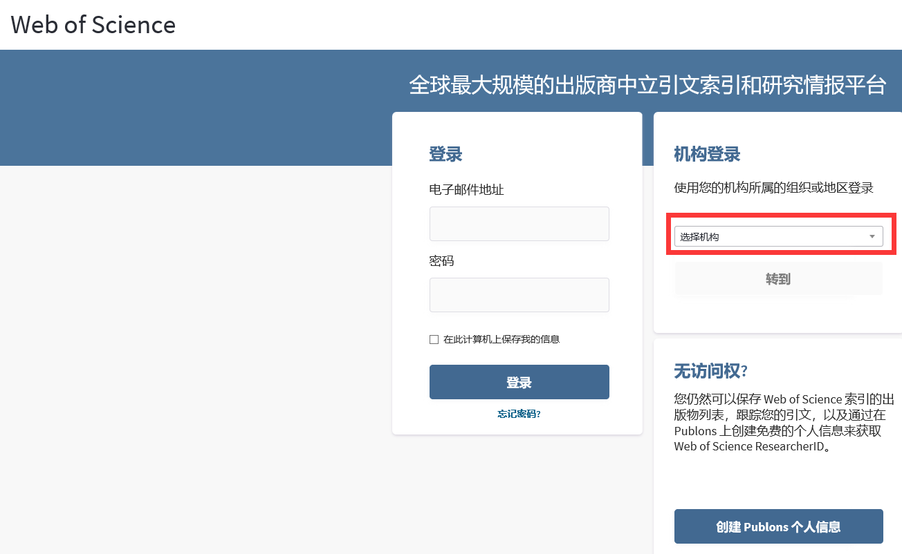
2、从下拉框中选择“CHINA CERNET Federation”

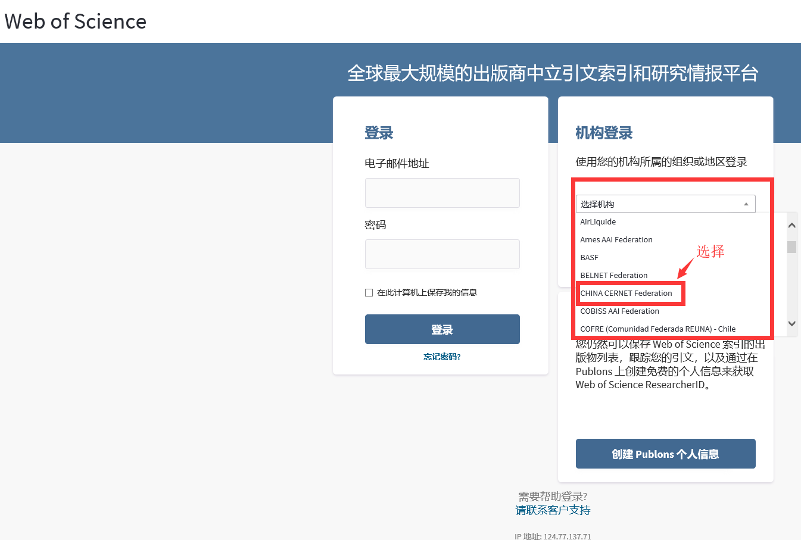
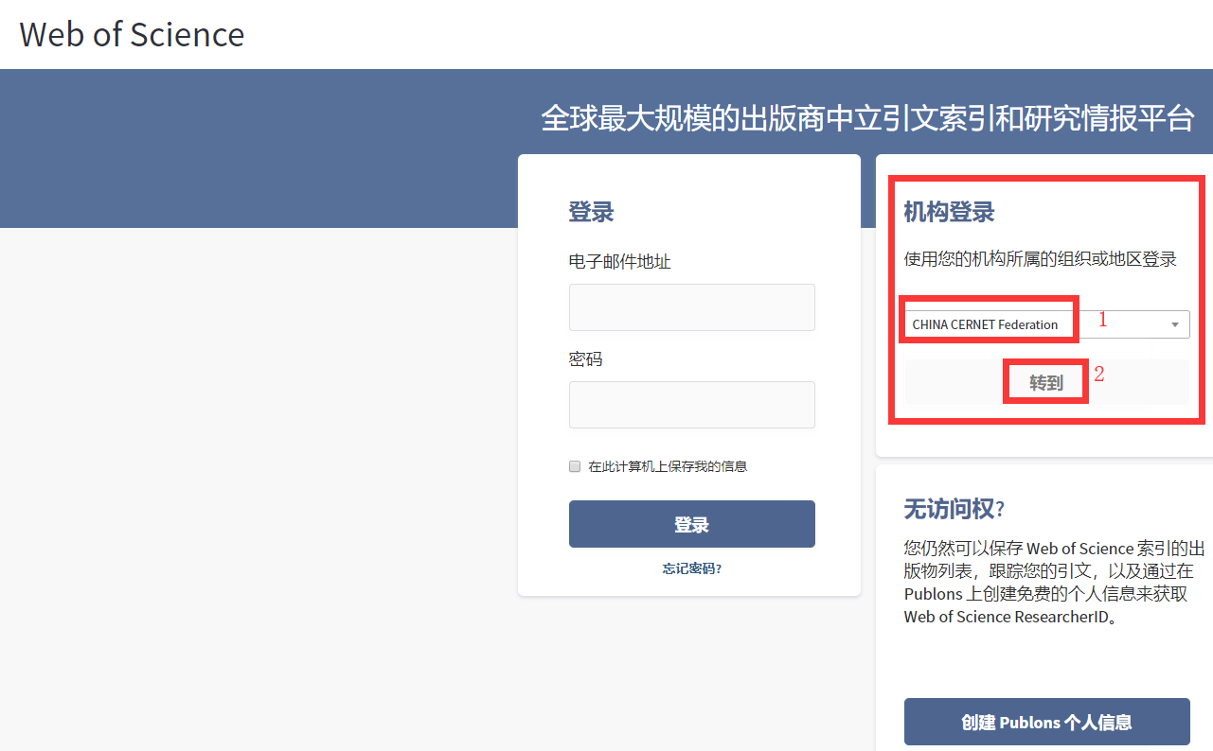
3、在CERNET统一认证与资源共享基础设施CARSI中，选择“上海电机学院（Shanghai Dianji University）”或在输入框中输入“上海电机学院（Shanghai Dianji University）”，点击“确认”。
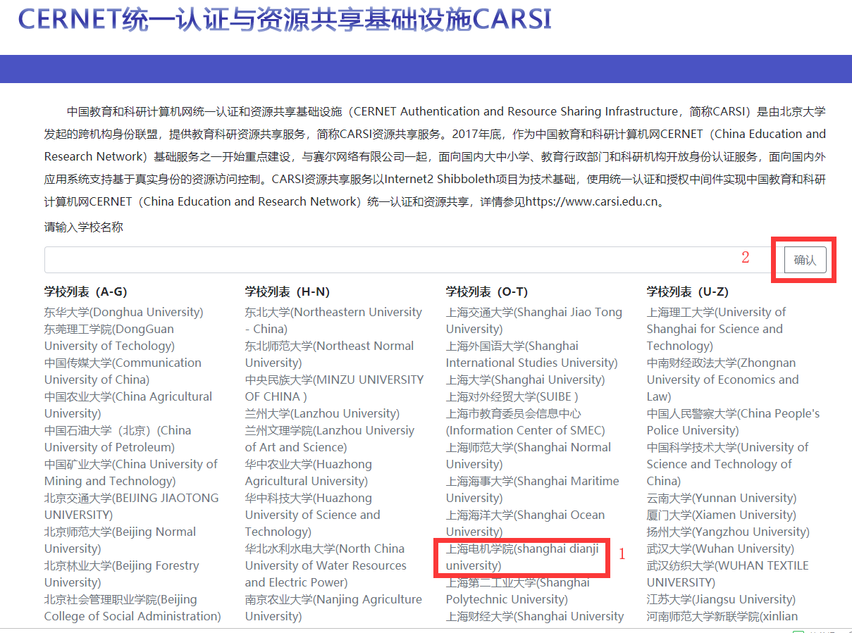
或
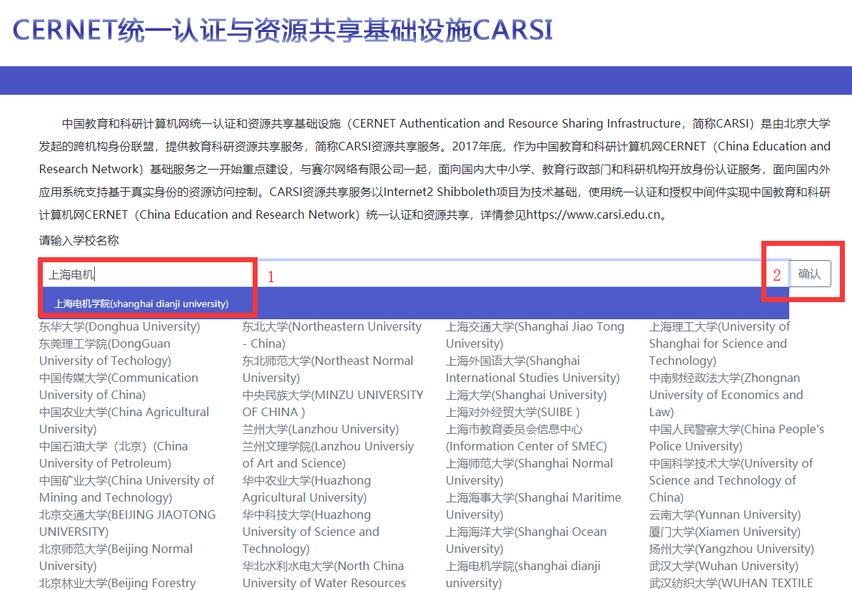

4、在弹出的统一认证界面中，输入用户名密码点击登录，待页面跳转回Web of Science（SCI）主页后即正常访问。
